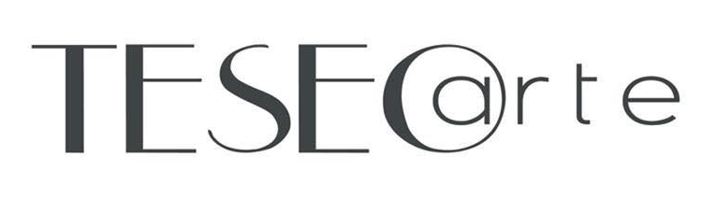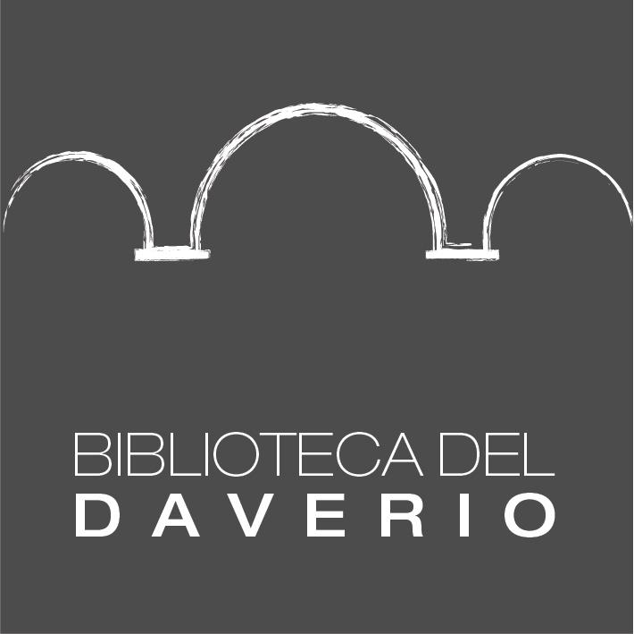

BIBLIOTECA DEL DAVERIO
Piazza Bertarelli 4 - Milano

Marc Didou. Pars Oculi
a cura di Philippe Daverio, Elena Maria Gregori Daverio e Marco Teseo

19 - 25 gennaio 2017

inaugurazione giovedì 19 gennaio, ore 18
saranno presenti:
l’artista Marc Didou e i curatori

comunicato stampa, 21.12.2016

La mostra “Marc Didou. Pars Oculi”, a cura di Philippe Daverio, Elena Maria Gregori Daverio e Marco Teseo, inaugura il ricco calendario di eventi previsti nel corso del 2017 presso la Biblioteca del Daverio.
In esposizione dal 19 al 25 gennaio sarà infatti possibile ammirare le straordinarie opere di Marc Didou, artista francese, che da anni lavora sull’anamorfosi, sulle illusioni ottiche, sui giochi di luce e di prospettiva.

Con un corpus di oltre 20 sculture, accompagnate da disegni e bozzetti, i suoi lavori uniscono il concettuale al figurativo, l’antico al moderno, offrendo allo spettatore la possibilità di interrogarsi sull’essere e l’apparire, sul reale e sul virtuale. Proprio attraverso distorsioni anamorfiche, infatti, i soggetti vengono parzialmente celati e ne è possibile il riconoscimento solo guardando la rappresentazione da una posizione precisa.
La ricerca di Marc Didou è molto innovativa, orientata all’utilizzo di nuove tecnologie, attenta al processo di decostruzione - soprattutto del corpo umano - e unisce alle potenzialità espressive della scultura, quelle del linguaggio scientifico e nello specifico della tomografia a risonanza magnetica (RMT). Si crea di conseguenza un dialogo tra i materiali, quali ferro, bronzo, marmo, legno e imaging radiologico o dati informatici che divengono parte integrante per la realizzazione delle opere, estremamente bilanciate e armoniche.
Molto significativo è l’intervento sulla mostra di Philippe Daverio: “Pars oculi. L’occhio vuole la sua parte. Questo lo sanno tutti ma Marc Didou lo sa più degli altri, il suo occhio non serve solo a guardare ma serve ad utilizzare l’intelligenza per vedere. Ed è così diventato pacifico per lui riscoprire quella tecnica curiosa che generò la curiosità dei curiosi: l’anamorfico. Ne andavano ghiotti gli umanisti cinquecenteschi che avevano deciso di superare la prospettiva puntuale del Brunelleschi e il bifocalismo intuitivo di Leonardo, era nata allora la passione per i corpi ottici trasparenti o riflettenti che consentivano di ricomporre con il senso fisico della terza dimensione l’immagine piatta.
Una rivoluzione. Hans Holbein ne diede un esempio straordinario con il suo dipinto degli ambasciatori del 1533 dove questi uomini coltissimi s’appoggiano ad uno scaffale che raccoglie strumenti tecnici geofisici e musicali, secondo la miglior tradizione scolastica del quadrivio cioè l’aritmetica la geometria l’astronomia e la musica.
Marc Didou ripercorre oggi una strada analoga e la rinnova. Corre all’opposto di Holbein: all’aritmetica sostituisce il computer, alla geometria la restituzione plastica dell’immagine che si fa oggetto. Il tutto porta in un’armonia musicale che sembra aprire la mente alle dimensioni del cosmo. E l’artifizio diventa opera. E il guardare diventa vedere. E il vedere diventa sorpresa. E la sorpresa apre la mente alle magie della fantasia”.

Cenni biografici: Marc Didou nasce nel 1963 a Brest, dove studia e frequenta la Scuola Superiore delle Belle Arti. Nel 1987 consegue un diploma di laurea in Espressione plastica e inizia a lavorare l’acciaio. Realizza le sue prime sculture in ferro battuto nel 1988. Numerose sono le sue mostre internazionali in spazi pubblici e privati. Espone la sua prima personale presso il Museo delle Belle Arti di Brest nel 1991. Il Fondo Regionale d’Arte Contemporanea della Bretagna gli dedica una mostra prima al TNB a Rennes nel 1993, poi, nel 1995, al museo della Cohue a Vannes. Nel 1996 debutta con la serie di sculture realizzate con la tecnica della risonanza magnetica, utilizzando le tecnologie dell’imaging biomedico. In seguito insegna alla Scuola Superiore delle Belle Arti di Brest, dal 1999 al 2004.
I suoi lavori sono esposti alla Galleria Martini&Ronchetti di Genova nel 2002, 2005, 2009 e da diverse istituzioni d’arte in Italia fra cui il Museo d’arte contemporanea Villa Croce a Genova nel 2003 e la Fondazione Raggianti a Lucca nel 2004. Nel 2005 inaugura a Torino la scultura sonora “Eco”, collocata nel settore della Mole Antonelliana. Espone nel 2007 nel Regno Unito alla Queen’s University di Belfast. Nel 2009 è a Genova alla Galleria Nazionale di Palazzo Spinola e nel 2012 a Palazzo Loredan a Venezia.
Nel 2015 partecipa al progetto “L’art au fil de la Rance” presso la cittadina francese di Plouër sur Rance e al festival “Lieux Mouvants” di Lanrivain. Nel 2016 partecipa alla collettiva presso la Galerie Eulenspiegel di Basilea e la Galerie de Rohan di Landerneau lo accoglie con una personale. www.marcdidou.com

Al termine della mostra alla Biblioteca del Daverio, si potranno vedere o chiedere informazioni sui lavori esposti presso Teseo Arte, galleria di riferimento dell’artista a Milano.

Coordinate mostra
Titolo Marc Didou. Pars Oculi
A cura di Philippe Daverio, Elena Maria Gregori Daverio e Marco Teseo
Sede Biblioteca del Daverio - Piazza Bertarelli 4, Milano
Date 19 - 25 gennaio 2017
Inaugurazione giovedì 19 gennaio, ore 18
Orari aperto tutti i giorni dalle 12.30 alle 19
Info pubblico 02 91092271 - 338 2823376 - info@teseoarte.com

Ufficio stampa
IBC Irma Bianchi Communication
Tel. +39 02 8940 4694 - mob. + 39 328 5910857 - info@irmabianchi.it
testi e immagini scaricabili da www.irmabianchi.it

